Недостатки камер видеонаблюдения

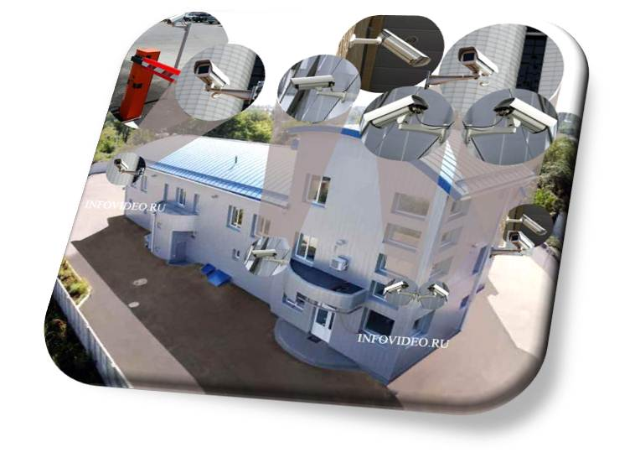
- безотлагательная выемка носителей информации
- CD/DVD-диски
- карты памяти SD, SDHC / microSD HC - до 32Гб, SDXC / microSD XC - до 2Тб
- изъятые в ходе выемки видеоматериалы должны быть осмотрены
- если требуется, с участием специалиста, составляется протокол
- неудовлетворительное качество материалов видеозаписи
- низкая разрешающая способность и скорость записи видеофиксирующей аппаратуры
- использование широкоугольных объективов
- установка видеокамер на значительном расстоянии от фиксируемых объектов
- без учета расположения источников освещения и др.
- запечатленные лица затемненные
- нерезкое изображение
- наличие ракурсных искажений, что впоследствии не позволяет установить необходимые для идентификации личности особенности внешности

